OA分部署部署方案

一、分布式实施目标
一台服务器运行整个OA系统，包含：系统、数据库、数据存储，所有内容全部放在一起
1台Windows
原来

一台服务器：负载均衡（压力分流）
一台服务器：主缓存+备份数据库
4台Linux
一台服务器：备缓存+主数据库
一台服务器：存储数据
升级后（高性能部署）

一台服务器：其他服务如：软件注册、邮件服务等
1台Windows

- OA服务具备高并发、高负载、高稳定性，预计OA要满足500~800人的高并发
- 数据库双机热备，具备主机服务出问题后备机能够自动切换
- Redis缓存服务双机热备，具备主机服务出问题后备机能够自动切换
- 高性能文件服务，双机热备，具备主机备机自动切换
- 整个部署架构要支持高可扩展性，例如：硬盘可扩展，web服务集群化便于根据并发增加或减少web服务等
- Web服务虚拟化，出问题的web服务能够自动退出web服务集群，修复后无缝加入web服务集群

二、系统整体架构
架构前端为HAproxy七层高性能负载均衡服务，实现业务负载均衡化处理，将OA请求根据内部算法分配到后端HTTP虚拟化集群，提高OA系统的性能及并发情况，并对后端HTTP集群进行健康性监控，某台HTTP虚拟服务器出现问题，会自动剔除集群列表，架构使用Linux内核虚拟化技术构建HTTP集群，某台HTTP虚拟服务器宕机，不会对业务的运行有任何影响，对用户实现了透明化。
HTTP服务使用强高性能的Nginx服务，Nginx支持高达上万的并发量而稳定工作，Nginx内存占用率非常低，经过Nginx官方测试，Nginx保持8000个没有活动的连接，只占用2.5M内存，使用Linux内核虚拟化技术构建高性能HTTP集群。
高可用缓存服务，用来缓存OA部分数据，降低数据库压力，两台Linux服务器组建高可用数据平台，两台Linux服务器分别提供高可用存储空间，用来存储Mysql数据库和OA各模块附件，单台Linux服务器宕机不会影响整个业务系统运作，数据库会根据需求每天凌晨1点自动备份相应目录，以提高数据的安全性。
底层系统选用Linux发行版Centos7.5, Centos基于红帽RedHatredhat Enterprise6的源代码二次编译，并且修改以知Bug的开源免费企业版，具有高性能、高稳定的特性，众多互联网公司都在使用Centos系统作为生产环境的底层系统，系统工作稳定，经过多次项目的实际检验，是互联网上以成熟多年的架构。

硬件服务器具体使用用情况如下表所示：
序号 | 服务器 | 硬件配置 | 主机 | 运行服务 | 备注
1 | Centos7.5 | 8核32G 1T  至少2块网卡 | 宿主机 | 负载均衡 + web集群 | 主负载均衡+web集群
 |  |  | 虚拟服务器1 | Nginx+php | 高性能HTTP服务器
 |  |  | 虚拟服务器2 | Nginx+php | 高性能HTTP服务器
 |  |  | 虚拟服务器3 | Nginx+php | 高性能HTTP服务器
2 | Centos7.5 | 8核32G 1T  至少2块网卡 | 宿主机 | 负载均衡+web集群 | 备负载均衡+集群
 |  |  | 虚拟服务器4 | Nginx+php | 高性能HTTP服务器
 |  |  | 虚拟服务器5 | Nginx+php | 高性能HTTP服务器
 |  |  | 虚拟服务器6 | Nginx+php | 高性能HTTP服务器
3 | Centos7.5 | 8核32G 4T | 宿主机 | NFS文件服务 | 文件服务器（或者使用存储服务）
4 | Centos7.5 | 8核32G 1T | 宿主机 | 高可用缓存+高可用数据库服务 | 主缓存服务器+备份数据库服务
5 | Centos7.5 | 8核 32G 1T | 宿主机 | 高可用缓存+高可用数据库服务 | 备缓存服务+主数据库服务
6 | Windows Server 2012 | 8核32G | 宿主机 | Office_POP3 | 通达POP3服务
 |  |  |  | Office_Mail | 通达邮件服务
 |  |  |  | Office_SMS | 通达手机短信服务
 |  |  |  | Office_Task | 通达定时任务服务
 |  |  |  | Office_IM | 通达即时通讯服务
 |  |  |  | OA注册加密狗
注意：1.如果是虚拟机预计需要至少12台以上虚拟机；
- 此方案为最优方案从节约成本角度考虑最低可缩减至三台物理服务器，2台Centos7.5一台windowsserver2012；
- 如有条件建议配置4台服务器，上表中4和5服务器可缩减，3服务器建议保留。
架构参考
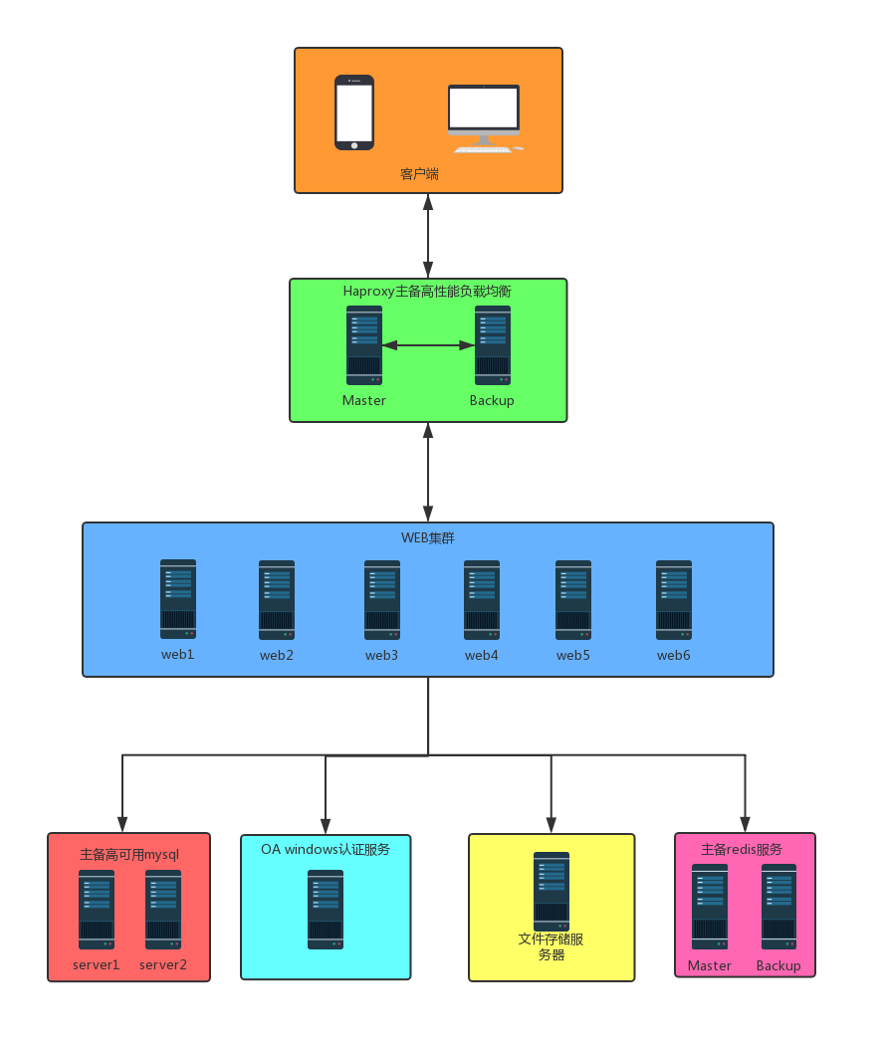以上架构详细描述如下：

2.2主备负载均衡
在centos主机上使用Haproxy+Keepalived构建主备负载均衡，当主负载均衡服务器的网卡、NFS等相关服务器出现故障时，系统通过VIP漂移直接切换到备份负载均衡服务器，保证负载均衡服务正常稳定运行。之所以选择haproxy做负载均衡主要考虑其以下优点：
- 可靠性与稳定性都非常出色，可与硬件级设备媲美。
- 支持连接拒绝，可以用于防止DDoS攻击
- 支持长连接、短连接和日志功能，可根据需要灵活配置
- 路由HTTP请求到后端服务器,基于cookie作会话绑定；同时支持通过获取指定的url来检测后端服务器的状态
- HAProxy还拥有功能强大的ACL支持，可灵活配置路由功能，实现动静分离，在架构设计与实现上带来很大方便
- 可支持四层和七层负载均衡，几乎能为所有常见的服务提供负载均衡功能
- 拥有功能强大的后端服务器的状态监控web页面，可以实时了解设备的运行状态，还可实现设备上下线等简单操作。
- 支持多种负载均衡调度算法，并且也支持session保持。

架构参考：
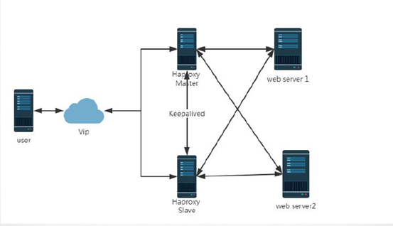

2.3高性能虚拟化WEB集群
利用2台高配置Centos服务器做虚拟机集群，在每台服务器上使用KVM新建3个虚拟机，在虚拟机中安装通达WEB服务（PHP+NGINX），将6台WEB虚拟机接入Haproxy负载均衡服务即可实现稳定可靠的虚拟化WEB集群。采用此方式有如下优点：
- 可以最大化使用硬件资源，使用2台高配置服务器即可实现通常6台以上才能实现的WEB集群
- 通过虚拟化WEB可以提高nginx的响应请求数量
- 采用虚拟化集群便于部署和维护，通过虚拟机可以快速扩展WEB服务数量，为后续的性能扩展提供良好的基础
架构参考图如下图：
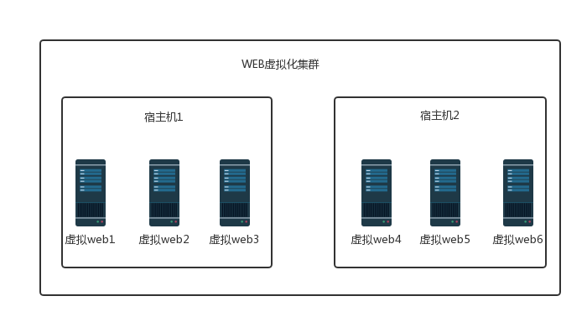

2.4MYSQL高性能服务架构
在Centos主机上使用heartbeat+mysql主主同步来实现mysql数据库的高可用， 当服务器或者master的heartbeat宕掉以后会自动切换到backup上，服务器或者master的heartbeat恢复以后可以自动切换回来，master继续提供服务。本方案的优缺点如下：
优点：配置简单、可配置主机恢复后是否切换回master，不存在单点故障
缺点：当mysql服务挂掉或者不可用的情况下不能进行自动切换，需要通过crm模式实现或者额外的脚本实现(比如shell脚本监测到master的mysql不可用就将主上的heartbeat停掉，这样就会切换到backup中去)
架构参考图如下图：
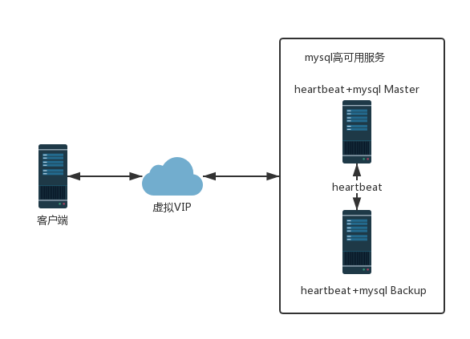

2.5REDIS高性能架构
在Centos两台主机上使用heartbeat+redis实现主备高可用缓存服务，正常情况下主服务对WEB集群提供缓存服务，当主服务出现故障heartbeat通过VIP漂移来自动切换到备份缓存服务器上对外提供缓存服务，到主服务器故障修复之后可以自动切换到主服务器继续对外提供缓存服务。
架构参考图如下图：
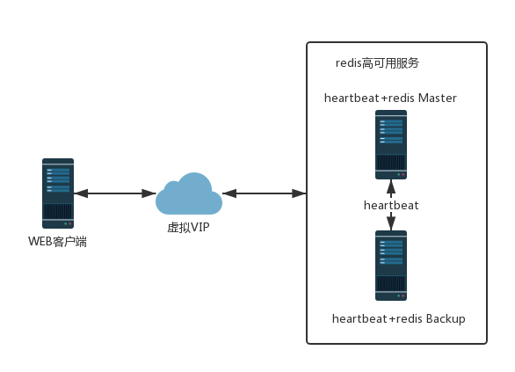

2.6NFS高性能文件共享服务架构
附件存储采用独立的服务器，在服务器上构建高可用的NFS服务，相关web应用服务器通过NFS挂接到本地指定路径提供附件存储服务，如果硬盘存储不够可以直接扩展文件服务器的硬盘无需对其它服务进行修改事先存储服务的高可用扩展。

三、项目建设之功能明细
平台标准功能模块清单
 | 一级模块 | 二级模块
1 | 个人事务 | 电子邮件、消息管理、任务管理、公告通知、新闻、投票、个人考勤、日程安排、工作日志、通讯薄、个人文件柜、控制面板
2 | 流程中心 | 新建工作、我的工作、工作查询、工作监控、数据报表、超时统计分析、工作委托、工作销毁、流程日志查询、工作流设置
3 | 行政办公 | 公告通知管理、公告通知审批、新闻管理、投票管理、日程安排查询、工作计划、办公用品管理、会议申请与安排、车辆申请与安排、固定资产、图书管理、资源申请与管理、词语过滤管理、信息过滤审核、组织机构信息
4 | 知识管理 | 公共文件柜、公共文件柜设置、安全文档中心、网络硬盘、网络硬盘设置、图片浏览、图片浏览设置、OA知道、维基百科、文档检索中心
5 | 人力资源管理 | 人事管理、招聘管理、培训管理、考勤管理、绩效考核、积分管理、薪酬管理、员工自助查询、人力设置、在线考试
6 | 公文管理 | 收文管理、发文管理、基础设置
7 | 档案管理 | 卷库管理、案卷管理、文件管理、案卷借阅、档案统计、档案销毁
8 | 交流园地 | 企业社区、讨论区、讨论、讨论区设置
9 | 附件程序 | 实用信息、即时通讯
10 | 系统管理 | 组织机构设置、行政办公设置、信息交流设置、企业号与钉钉设置、功能管理中心、定时任务管理、紧急通知设置、界面设置、状态栏设置、菜单设置、系统代码设置、自定义字段设置、数据库管理、系统日志管理、系统资源管理、附件管理、系统访问控制、系统参数设置、系统接口设置、服务器监控、移动设备绑定管理、数据源管理、系统信息
11 | 桌面客户端 | OA精灵、即时通讯
12 | 移动客户端 | Android、IOS

四、项目建设之开发服务
一、人事管理
1、员工信息管理
- 员工信息录入
- 员工信息维护
- 员工批量导入

2、月度工资表
- 月度工资管理
- 月度工资批量导入
- 考勤附件上传

3、人员薪资标准查询

4、报表统计
- 出勤统计
- 伙食费统计
- 生活费统计
- 其他扣款统计
- 社保数据统计
- 人员工资表
- 工资数据查询

5、人事设置
- 权限设置
- 基础设置
- 项目部权限设置

二、合同管理
1、模板分类
2、招标文件
3、合同文件
4、管理员
5、招标模板维护
6、合同管理维护
三、出入库
1、入库单
2、出库单
3、材料商信息
4、材料调拨表项目
5、统计表（公司/项目部）
- 材料出库耗用汇总
- 材料出入库明细账
- 供应商入库单价
- 材料商供货汇总
- 材料明细帐三级
- 材料明细账其他
- 盘点表
6、基础信息
- 材料分类编码名称
- 期初与库存
- 调拨单项目查看权限
- 基础数据
7、出入库明细自动

四、流程开发
1、采购流程数据推送至网站
2、接收供应商报价数据，并自动创建流程

五、项目管理
1、项目管理维护
2、项目查询
3、权限设置
4、项目与工作流数据关联

五、实施计划

5.1实施前准备
实施前准备工作如下：
1.相关硬件准备
需要6台服务器，5台linux操作系统，1台windows操作系统
6台linux服务器建议每台有2块网卡（涉及心跳包的检测，建议2块）
6台linux服务器硬盘建议3块（事先可以只格式化一块硬盘，其它留着部署时使用）
2.相关软件准备
1.事先将OA更新至v11版最新并将定制开发的功能模块预先适配好。
3.附件迁移方式
使用硬盘先从老的服务器考出附件，然后考入到文件服务的主服务器，通过dbrd可以自动同步到备份服务器上。附件拷贝可以采用按照模块一个一个模块拷贝，防止拷贝较多附件出现文件损坏情况
4.数据库迁移方式
使用mysql的脚本导出功能导出现有数据库的sql脚本，然后使用脚本导入到新的mysql服务主机中，主机会自动同步到备份mysql服务中。
5.通达OA用户专区用户名和密码
客户方预先准备好用户专区的用户名和密码，部署完成之后直接下载注册文件注册
6.服务器网络情况
客户方预先确定好两台linux服务器的网络，安装过程中需要连接外网获取对应软件包

5.2高性能实地部署
本实施方案确认通过之后进行现场实地部署

5.3OA功能测试
测试高性能部署的OA各个功能模块是否能够正常使用。

5.4性能测试
部署完成并测试OA功能正常之后，客户方发通知给相关人员在指定时间点统一登陆系统，测试系统人数并发量、数据库服务稳定性、文件服务稳定性、缓存服务稳定性是否能够满足并发需求。

5.5正式运行
性能测试通过之后正式先上线运行

5.6项目文档及验收
编写系统维护文档，包含日常维护检测说明、故障检测排除说明文档、主备服务器手动切换说明等。
文档提交客户之后实施项目验收。

以下无正文，感谢阅读！

